MANUAL DE USUARIO
Portal Web de Agendamiento de Citas para Proveedores
Plataforma CITSUR | Hipersuraki C.A. · Versión 2.0 Operativa
Acceso al Sistema: https://citsur.suraki.net

1. Objetivo y Beneficios del Sistema
El Portal de Proveedores CITSUR es la herramienta tecnológica oficial desarrollada por Hipersuraki para coordinar de manera ágil, ordenada y sin colas la recepción de mercancías en nuestros muelles.
Beneficios principales para su empresa:
• Cero Colas y Esperas: Su camión llega con muelle y cuadrilla asignada exclusivamente para su descarga.
• Autonomía Total: Usted elige el día y horario que mejor se adapte a su ruta logística.
• Cálculo Justo y Preciso: El sistema reserva el tiempo necesario según la naturaleza de sus productos y formato de carga.
• Notificaciones y Respaldo: Confirmaciones inmediatas por correo y enlaces directos para enviar al transportista por WhatsApp.

2. Paso 1: Notificación de Orden Habilitada por Correo
El proceso comienza cuando el departamento de compras de Hipersuraki autoriza una Orden de Compra (ODC) para su entrega. En ese instante, su asesor comercial o buzón corporativo recibe un correo electrónico automático con el asunto:
«¡Nueva Orden de Compra Habilitada! - ODC #XXXXX».
📧 Datos que contiene el correo: | • Número de ODC autorizada (ej: #000033248)  • Comprador que habilitó la orden  • Sucursal de destino asignada (ej: Hiper Suraki 0101)  • Su usuario de acceso (RIF de la empresa)  • Botón directo: [📅 Ingresar al Portal y Agendar]

📌 AVISO IMPORTANTE SOBRE EL CORREO
¿UTILIZA CORREO CORPORATIVO (Nestlé, Polar, etc.)?
Si el mensaje cayó en su carpeta de 'Correo no Deseado' (Spam), haga clic derecho sobre el correo y seleccione 'Marcar como seguro / No es correo no deseado'. De este modo, todas las futuras órdenes llegarán directo a su bandeja principal.

3. Paso 2: Inicio de Sesión en el Portal
Haga clic en el botón del correo o ingrese directamente desde su computadora o teléfono a: https://citsur.suraki.net/login
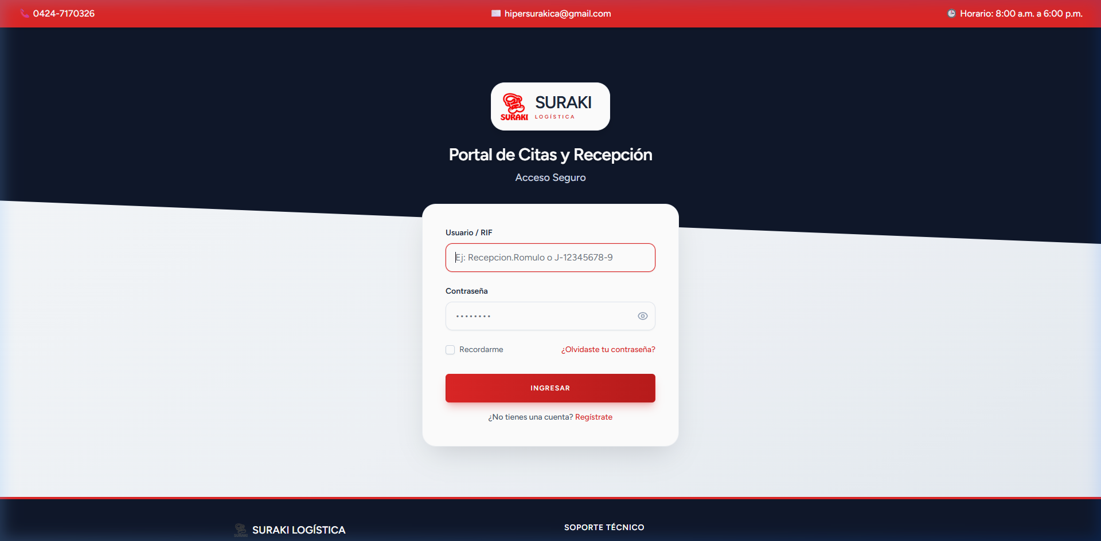
Figura 1: Pantalla de inicio de sesión de CITSUR.

📌 DATOS DE ACCESO: SU USUARIO ES SU RIF
🔑 EL USUARIO ES SIEMPRE EL RIF DE SU EMPRESA:
Para ingresar al portal de citas, coloque en la casilla 'Usuario' el RIF fiscal de su empresa registrado ante Hipersuraki (Ejemplo: J-999999999 o J123456780).
• No utilice nombres personales ni correos en el campo usuario (salvo que compras le haya indicado lo contrario).
• El RIF es la llave oficial que vincula su cuenta directamente con el sistema ERP de Hipersuraki, garantizando que usted vea únicamente las órdenes de compra asignadas a su razón social.

1. Ingrese su Usuario: Corresponde a su RIF registrado (ej: J-999999999 o J123456780).
2. Ingrese su Contraseña.
3. Presione el botón rojo 'Iniciar Sesión'.
*(Si no recuerda su clave, presione '¿Olvidaste tu contraseña?' para recibir un enlace de restablecimiento en su buzón registrado)*.

4. Paso 3: Panel Principal y Botón '+ AGENDAR NUEVA CITA'
Al iniciar sesión con su RIF, la primera pantalla que se le presentará es su panel de control: «Mis Citas Agendadas».
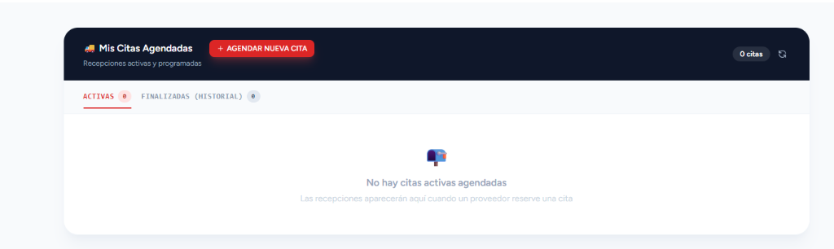
Figura 2: Panel de 'Mis Citas Agendadas' donde se inicia el agendamiento.

En esta vista podrá monitorear las citas que ya tiene activas o el historial de entregas finalizadas.
👉 Para agendar una nueva entrega, debe hacer clic en el botón rojo superior destacado:
🔴 [+ AGENDAR NUEVA CITA]

5. Paso 4: Bandeja de Órdenes de Compra Habilitadas
Al presionar '+ AGENDAR NUEVA CITA', el sistema le mostrará el listado de todas las órdenes de compra que el equipo de Compras ha habilitado para su empresa.
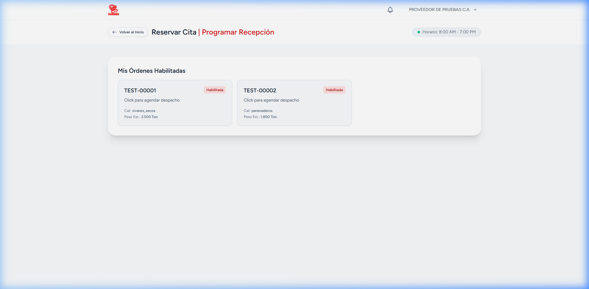
Figura 3: Listado de órdenes habilitadas listas para programar.

1. Ubique el número de orden de compra que despachará.
2. Verifique la cantidad de productos, bultos y sucursal de destino.
3. Haga clic en el botón verde: [📅 Agendar Cita].

6. Paso 5: Formulario Inteligente de Carga (Datos de Factura y Vehículo)
Se abrirá una ventana emergente donde deberá ingresar los datos del despacho. Esta información permite al sistema calcular con exactitud cuánto tiempo requerirá su vehículo en el muelle.
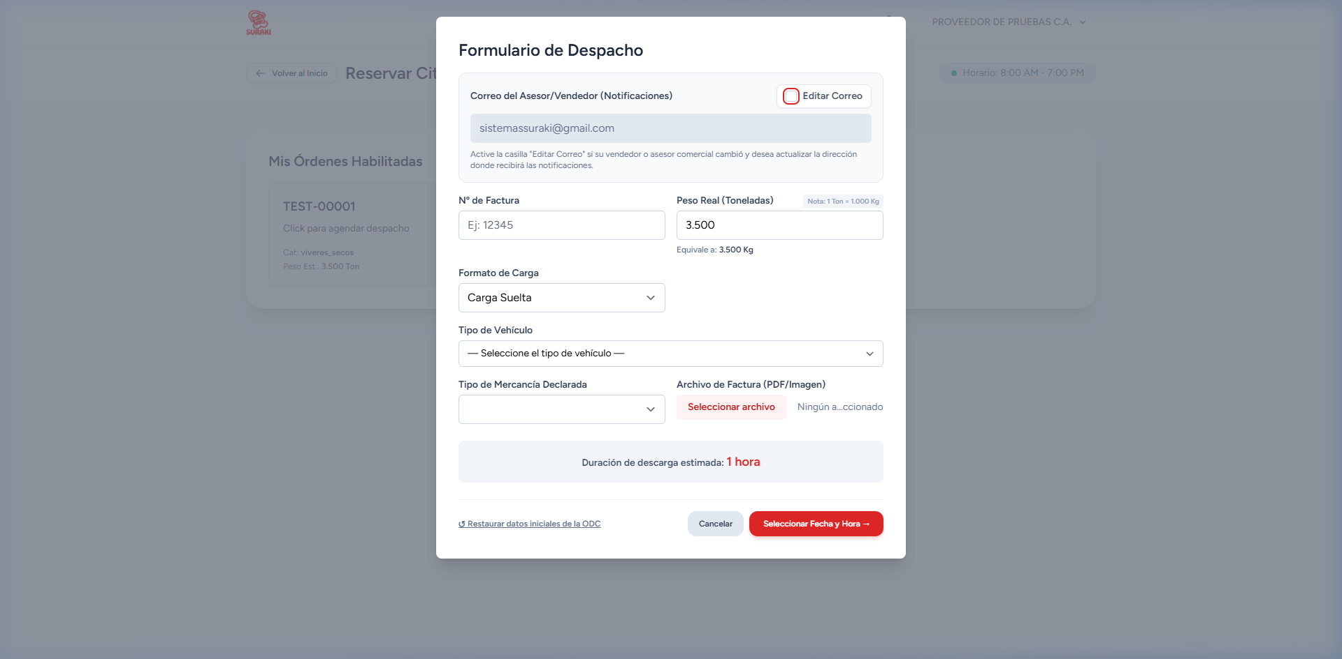
Figura 4: Formulario de carga con asistente de peso y selección de vehículo.

Campo a Llenar | Instrucción de Llenado | Ejemplo Correcto
Nº de Factura | Número fiscal con el que se despachará la mercancía. | 3463 o FACT-1092
Peso Real (Toneladas) | PESO EN TONELADAS MÉTRICAS (1 Ton = 1.000 Kg).  ¡No coloque Kilos aquí! | 0.050 (50 Kg)  1.200 (1.200 Kg)  3.5 (3.500 Kg)
Formato de Carga | • Carga Suelta: Si se descarga a mano caja por caja.  • Carga Paletizada: Si viene en paletas con montacargas. | Carga Suelta o Paletizada
Tipo de Vehículo | Seleccione el camión exacto que llegará al muelle para asignarle la rampa correcta. | Camión 350 / Cava Pequeña
Adjuntar Factura | Suba el PDF o fotografía clara de la factura comercial (opcional o requerido según comprador). | factura.pdf / foto.jpg

📌 ADVERTENCIA CRÍTICA: ¿KILOS O TONELADAS?
⚠️ REGLA DE ORO DEL PESO (1 Ton = 1.000 Kg):
El sistema mide el peso en TONELADAS. Si usted tiene 50 Kilos de mercancía y escribe '50', el sistema asumirá 50 TONELADAS (50.000 Kilos) y le calculará un turno de 17 horas de descarga.
• Si despacha 50 Kg --> Escriba: 0.050
• Si despacha 200 Kg --> Escriba: 0.200
• Si despacha 1.500 Kg--> Escriba: 1.5
El formulario cuenta con un asistente debajo que le dice exactamente cuántos Kilos equivalen a lo que usted escribió y le ofrece un botón para corregirlo con un solo clic.

7. Paso 6: Calendario y Selección de Horario (Slot)
Al presionar 'Continuar a Selección de Horario', el sistema despliega la cuadrícula de turnos disponibles:
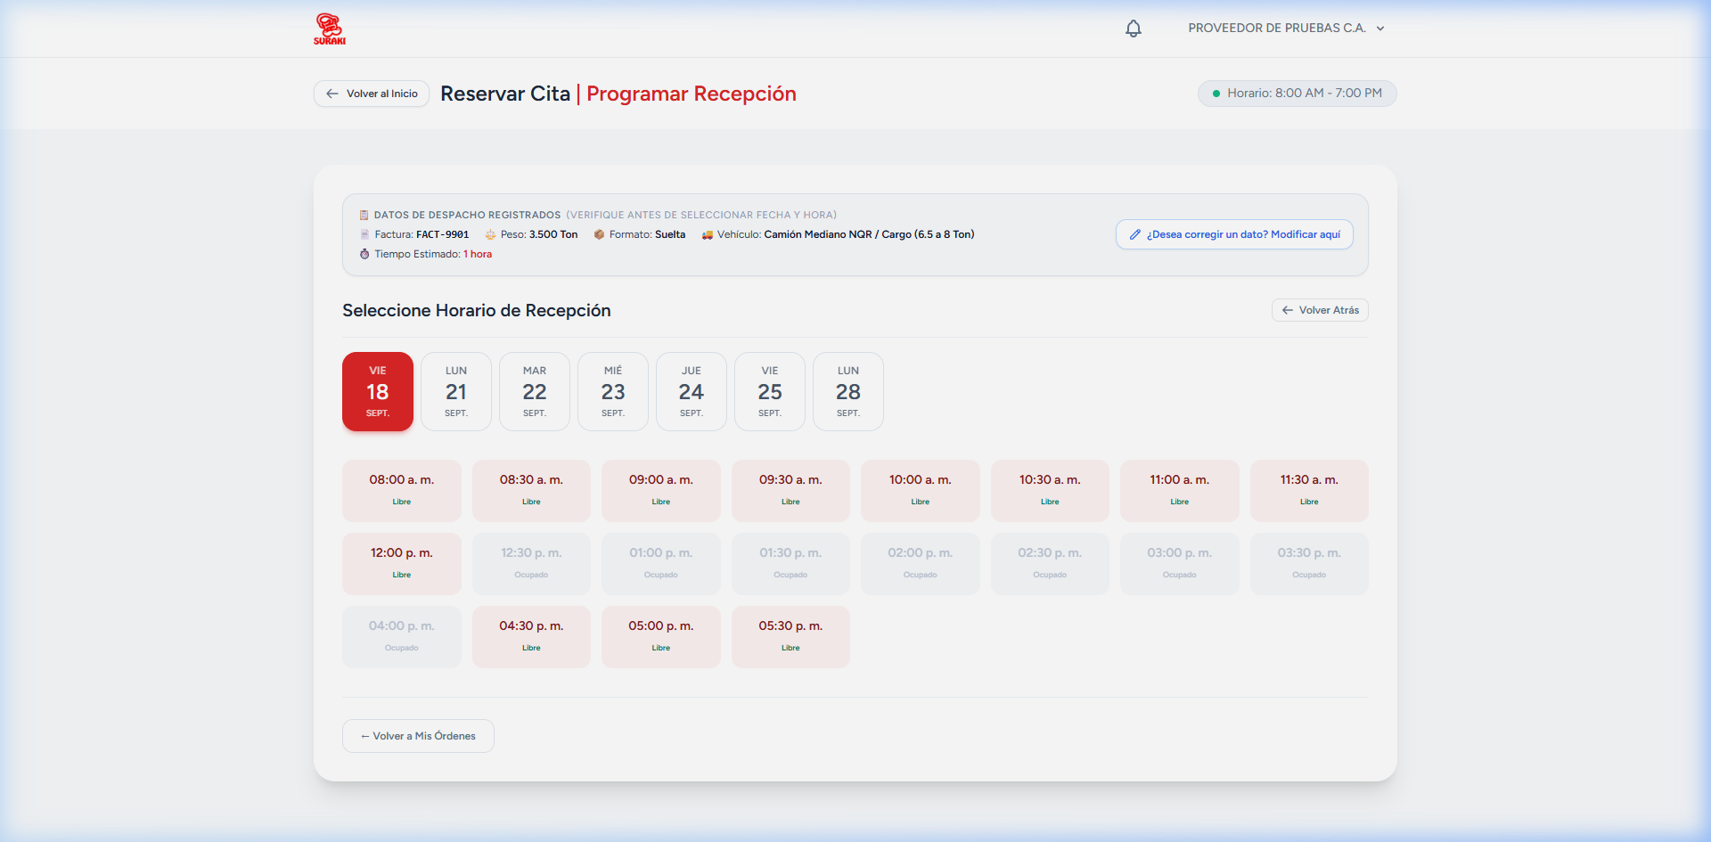
Figura 5: Cuadrícula interactiva de selección de turno y muelle.

1. Seleccione la fecha deseada en la barra superior de días hábiles.
2. Elija un bloque en color verde (Horario disponible).
3. Seleccione el muelle de su preferencia.
4. Haga clic en el botón inferior: 'Confirmar y Reservar Cita'.
📌 NORMAS DE RECEPCIÓN
POLÍTICA DE HORARIOS EN MUELLES:
• Días Miércoles: Recepción de proveedores externos abierta únicamente hasta las 11:00 AM.
• Días Sábados y Domingos: Muelles bloqueados para proveedores externos (reservados para operaciones internas).
• Puntualidad: El vehículo debe presentarse en garita 15 minutos antes de la hora pactada.

8. Paso 7: Confirmación y Comprobante de Recepción
¡Listo! Al confirmar su cita, el sistema genera de forma automática su Comprobante de Agendamiento:
1. En pantalla observará el resumen con su Código de Cita, la fecha exacta, el rango de horas (ej: 09:30 a. m. - 10:15 a. m.) y el Muelle asignado.
2. Se enviará un correo de confirmación al buzón del asesor comercial.
3. Podrá presionar el botón 'Copiar Enlace' para enviarle los datos directamente por WhatsApp al chofer del camión.

9. Paso 8: Visualización y Gestión de su Cita Agendada en el Panel
Una vez agendada la cita, esta aparecerá reflejada de inmediato en su panel principal dentro de la pestaña «ACTIVAS»:
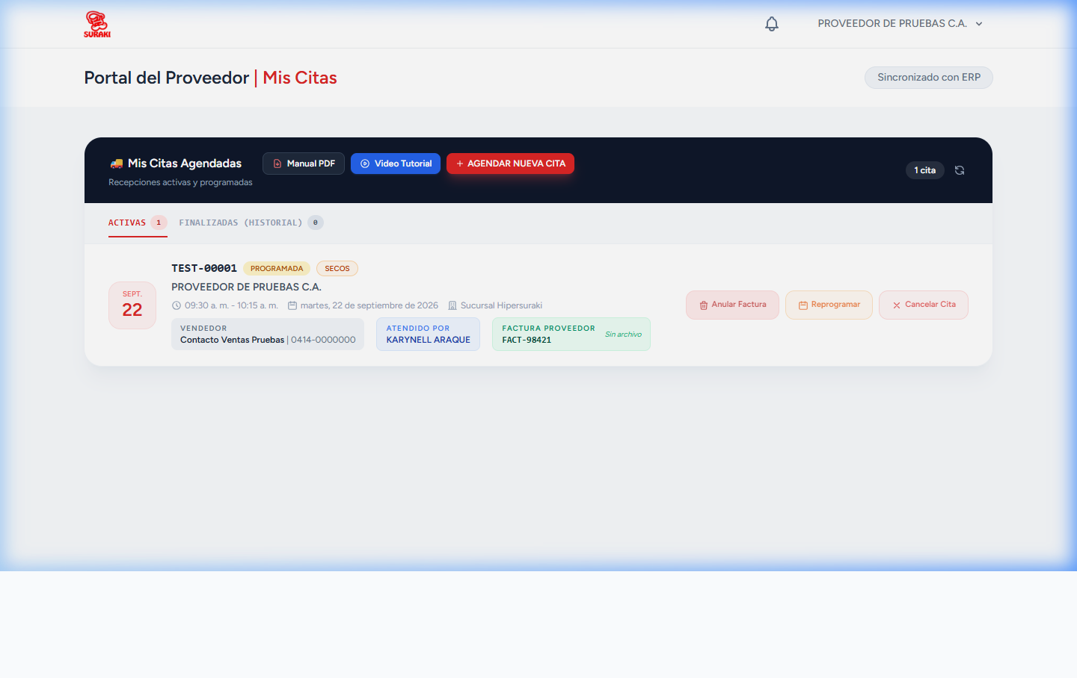
Figura 6: Cita agendada activa en el panel con opciones de gestión y reprogramación.

En la tarjeta de su cita activa usted y su equipo logístico podrán consultar y gestionar:
• Estatus en Tiempo Real: Indica 'PROGRAMADA' y el tipo de mercancía (Secos, Fruver o Perecederos).
• Fecha y Rango Horario: Muestra el día exacto y el bloque reservado (ej: 09:30 a. m. - 10:15 a. m.) en la sucursal asignada.
• Factura Vinculada: Detalla el número de factura fiscal registrada y si tiene archivo adjunto.
• Contactos Asignados: Nombre del vendedor y del comprador de Hipersuraki que atiende la orden.
Acciones que puede realizar el proveedor sobre su cita:
1. 📅 [Reprogramar]: Si el camión presenta averías o demoras en la vía, haga clic aquí para seleccionar un nuevo día u horario disponible sin perder la orden.
2. 🗑️ [Anular Factura]: Si requiere cambiar el número de factura o corregir el peso antes de la entrega.
3. ❌ [Cancelar Cita]: Si la entrega no podrá llevarse a cabo por razones justificadas.

10. Preguntas Frecuentes (FAQ)
❓ ¿Puedo reprogramar una cita si el camión se retrasa en carretera?
💬 Sí. Ingrese a su portal, diríjase a la pestaña 'Citas Programadas' y haga clic en 'Reprogramar'. Deberá escribir el motivo del retraso y seleccionar una nueva fecha disponible.
❓ ¿Qué documentos debe presentar el transportista al llegar?
💬 Debe presentar la Factura Fiscal original que coincida con el número registrado en el agendamiento y el comprobante de cita (digital o impreso).
❓ ¿Qué pasa si mi carga tiene mucho volumen pero poco peso (ej: papel o snacks)?
💬 El sistema asigna la categoría de rendimiento adecuada para darle el tiempo suficiente de manipulación física en muelle. No altere el peso de la factura; coloque el peso real en toneladas.

